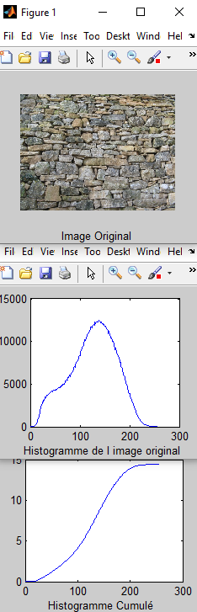

**HISTOGRAMME NORMALISATION CUMULE FONCTION MATLAB**

%------ NORMALISATION ET HISTOGRAMME CUMULE AUTO ---------------

clc

clear all

bins = 255;

I = imread('mur.jpg');

[h,w]=size(I)

%------------------ HISTOGRAMME ----------------------

D=8; %resolution de l'image

bins=2^D-1; %Nombre de bits

binranges = 0:bins;

H = histc(I(:),binranges); %Conversion de la matrice I en un vecteur I(:)

%Matrice I=[1 2 3; 4 5 6]

HC= cumsum(H);

%----------------------- AFFICHAGE ----------------------

figure(1)

imshow(I);

xlabel( 'Image Original');

figure(2), plot(H);

xlabel( 'Histogramme de l image original ');

figure(3), plot(HC);

xlabel( 'Histogramme Cumulé ');